Technická specifikace

Název akce: III/26817, III/26819 Jivina

Místo realizace: silnice III/26817 - začátek u hřbitova obce Jivina, konec u DZ IZ4b („Konec Jivina“) , III/26819 - začátek na křižovatce se silnicí III/26817, konec u sjezdu k fotbalovému hřišti. Okres Ml. Boleslav

Staničení : III/26817 - od 3,197 do 4,454 km, délka úseku 1,257 km,
III/26819 - od 0,000 do 0,291 km, délka úseku 0,291 km. Celkem délka úseku 1,548 km. Celková plocha 7340,75 m2 (včetně rozšíření v místech křižovatek s MK a sjezdů).

Popis současného stavu:
Jedná se o komunikace III. třídy, v obci Jivina. Komunikace vykazují plošné deformace, hloubkové koroze, síťové, mozaikové, příčné a podélné trhliny. Vzhledem k dlouholetým opravám technikou Turbo a výspravou obalenou směsí do neupravených výtluků je povrch nerovný a těžko opravitelný běžnou letní údržbou. Oprava krytu vozovek je navržena z důvodu výstavby obecní kanalizace (sil. III/26817 792 m, sil. III/26819 135 m) v části uvedených úseků s potřebnou následnou homogenizací krytu vozovky.

Základní popis akce:
Zadání stavebních prací na opravu povrchu komunikace III/26817 a III/26819. Oprava je navržena vyfrézováním zápichů, frézováním celé plochy opravy, vyrovnávkou, a položením asfaltového koberce v tl. 5 cm.
Rozsah prací je specifikován v položkovém rozpočtu, který je nedílnou součástí této přílohy.

Technologie opravy:
Bude provedeno odfrézování 5 cm krytu vozovky, vyrovnávka, provedení očištění, spojovací postřiky a pokládka ACo+11 v tl. 50 mm. Bude provedeno seřezání krajnic s naložením, zřízení krajnic, návrh a projednání včetně realizace DIO, zajištění ohlášení stavby, stavebního povolení. Provedení vodorovného dopravního značení, vodící proužky a přechody pro chodce.
Veškeré provedené práce budou dle platných norem ČSN, TP.

Záruční doba: 36 měsíců

Předpokládaná lhůta plnění: předpoklad 4 týdny

Zdroj financování: vlastní zdroje – Optimalizace 2019
(akce bude realizována za předpokladu přidělení finančních prostředků)

Platební podmínky (fakturace): po dokončení a předání díla
Faktura bude vystavena po kompletním dokončení stavebních prací a po předání řádně vedených dokladů stavební deník, zkoušky, atesty, apod.) na základě předávacího protokolu.

Přílohy: Položkový rozpočet s výkazem výměr

Fotodokumentace
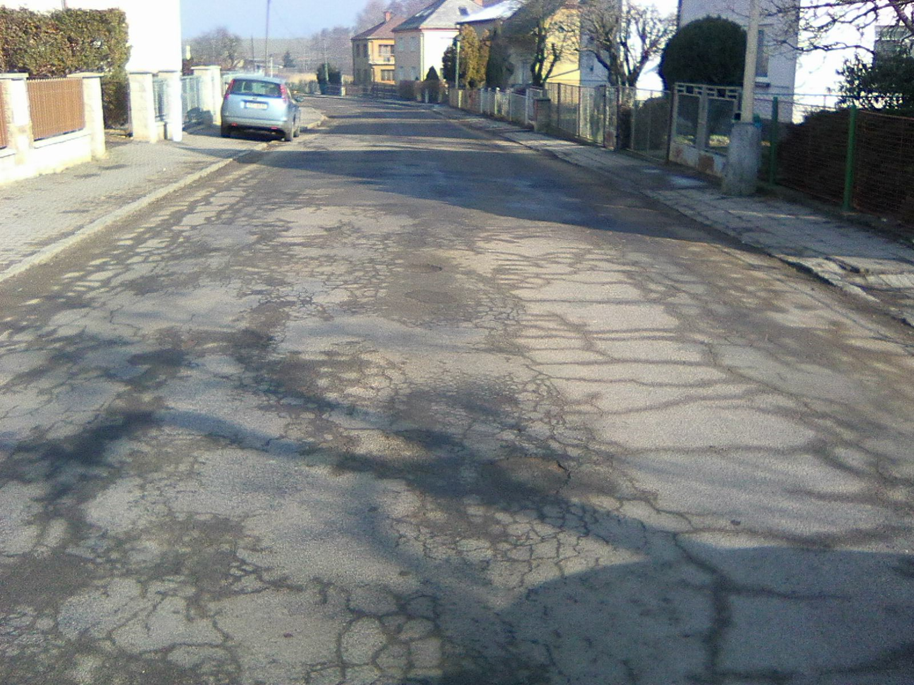

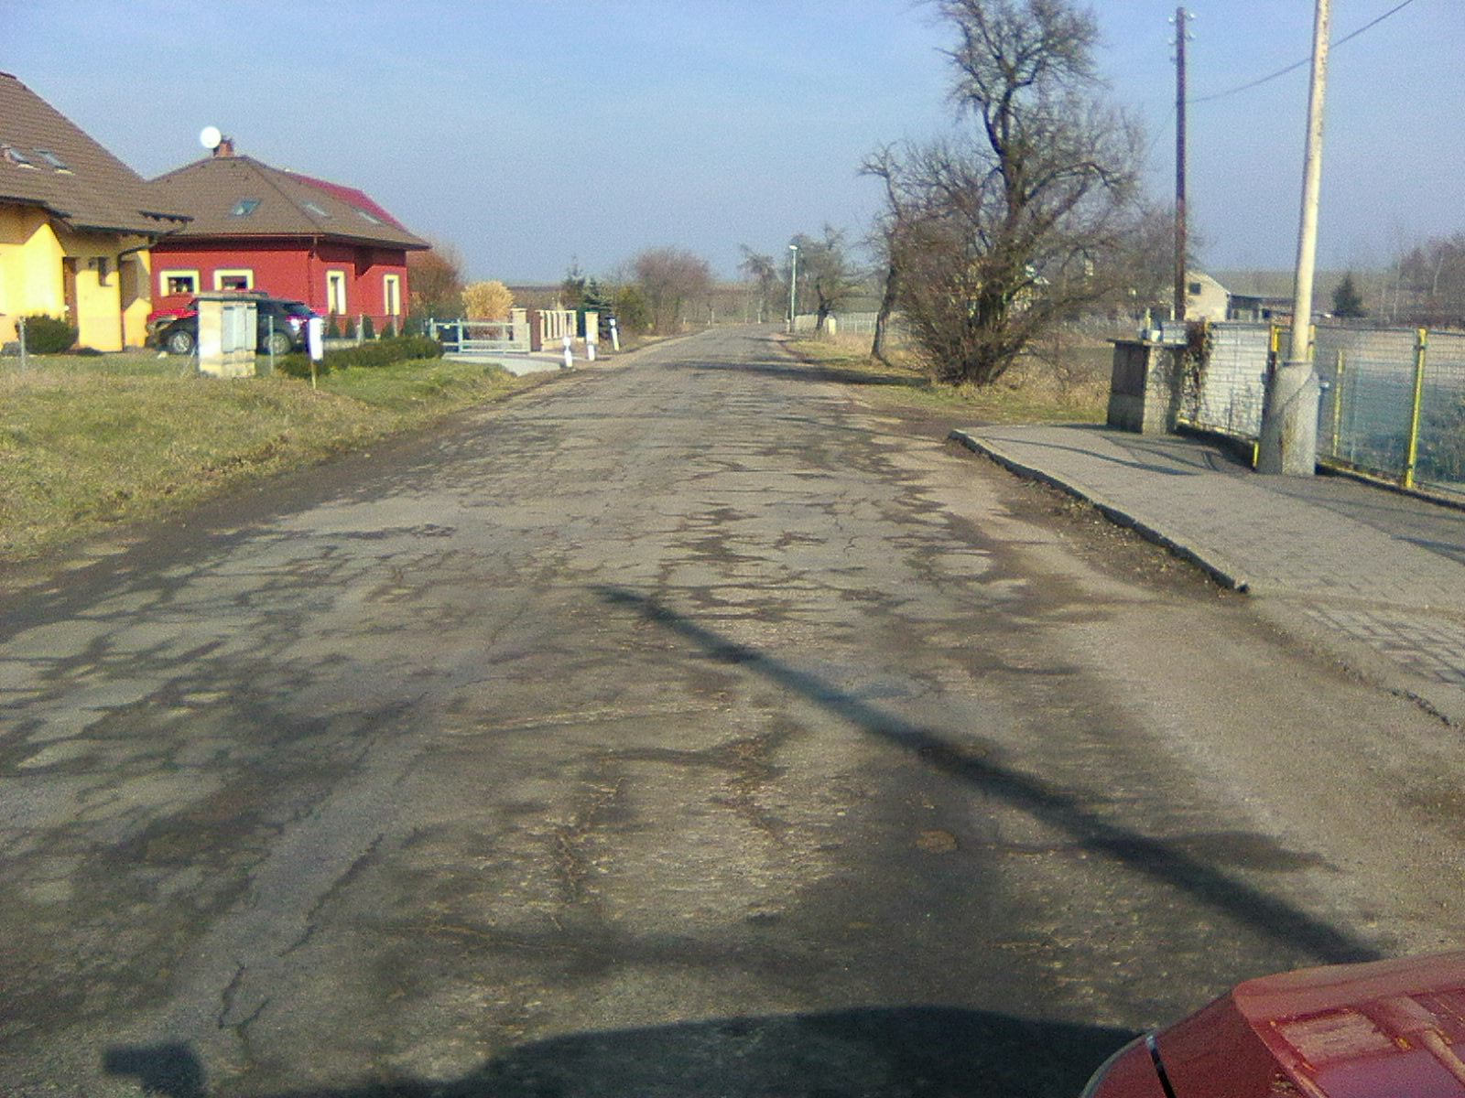

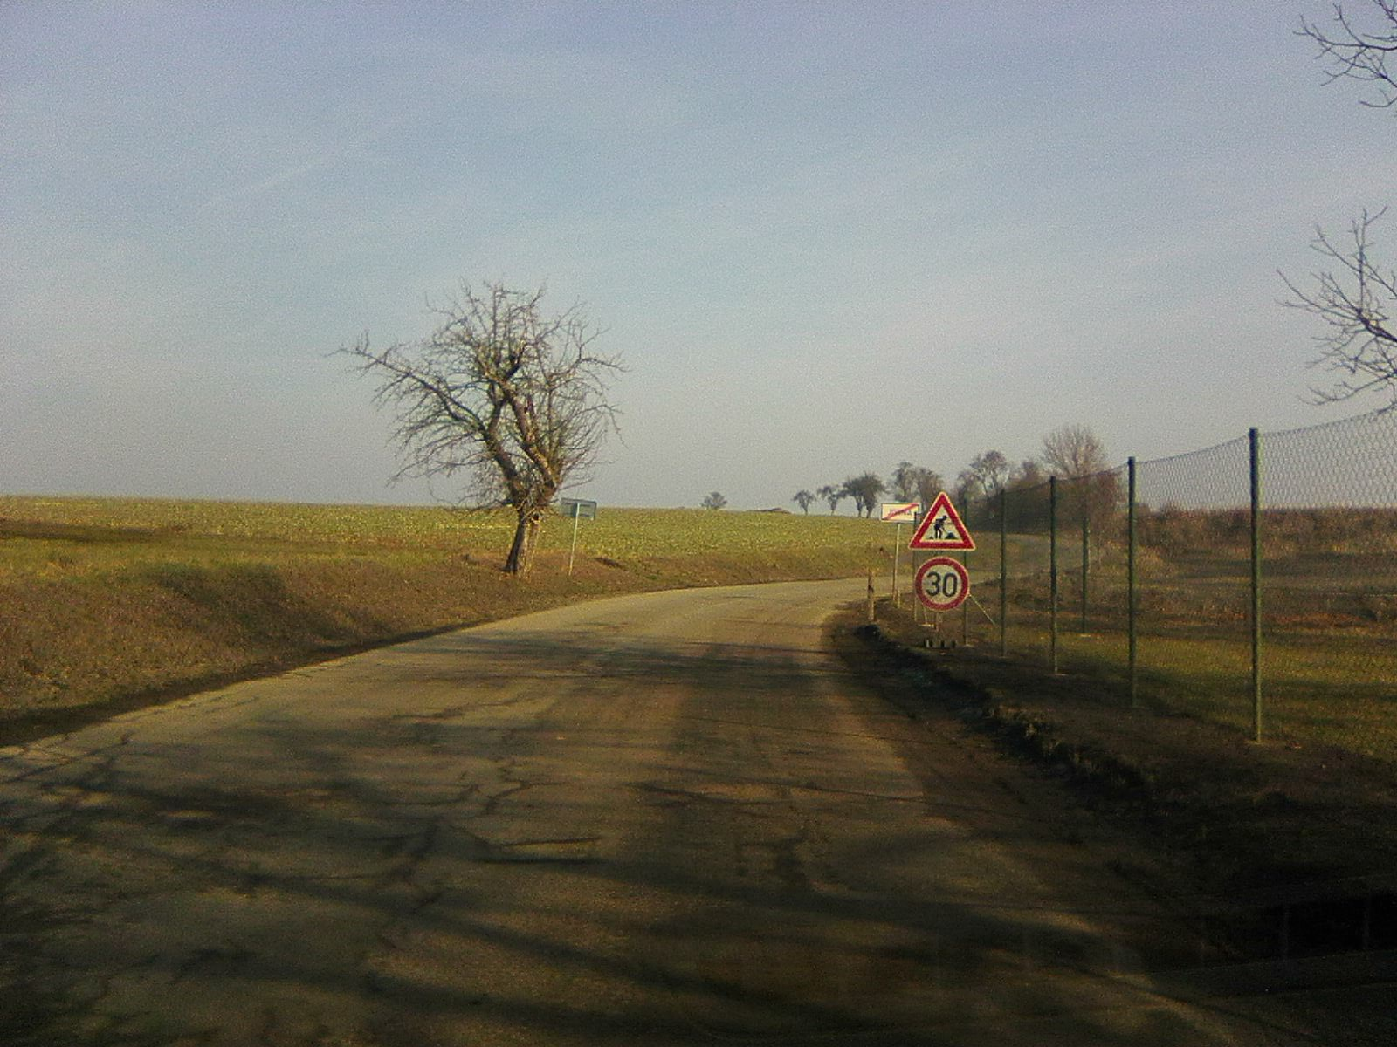

¨
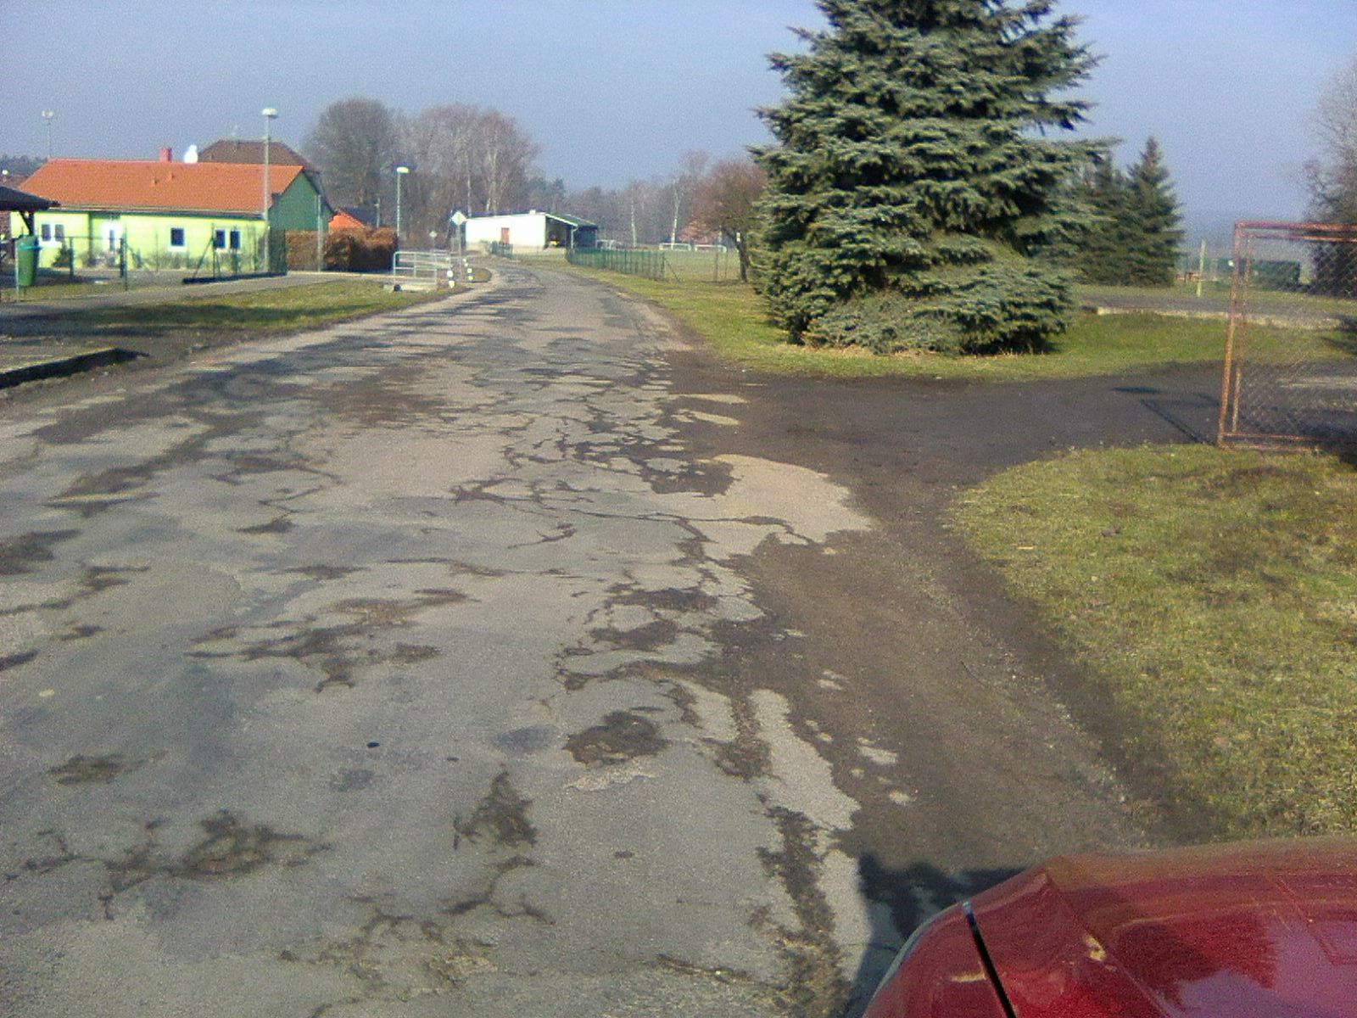

Kontakty :
Vladimír Krejča, vedoucí provozu oblasti Mnichovo Hradiště, tel: 602 489 625
email: vladimir.krejca@ksus.cz
Lenka Chmelová, vedoucí TSÚ oblasti Mnichovo Hradiště, tel:736 623 720
e-mail: lenka.chmelova@ksus.cz
Petr Valkoun, provozní cestmistr, tel: 736 623 715, email: petr.valkoun@ksus.cz
Petra Bartoníčková, správní cestmistr, tel: 736 623 733, email: petra.bartonickova@ksus.cz
Karel Sulek, silniční technik, tel.: 602 739 774, email: karel.sulek@ksus.cz
Tomáš Pecka, silniční technik, tel.: 736 623 713, email: tomas.pecka@ksus.cz

Krajská správa a údržba silnic Středočeského kraje, příspěvková organizace, Zborovská 11, 150 21 Praha 5

Zpracoval: Valkoun Petr, Bartoníčková Petra, 24.2.2019

